Kunsthaus Bregenz, Peter Zumthor

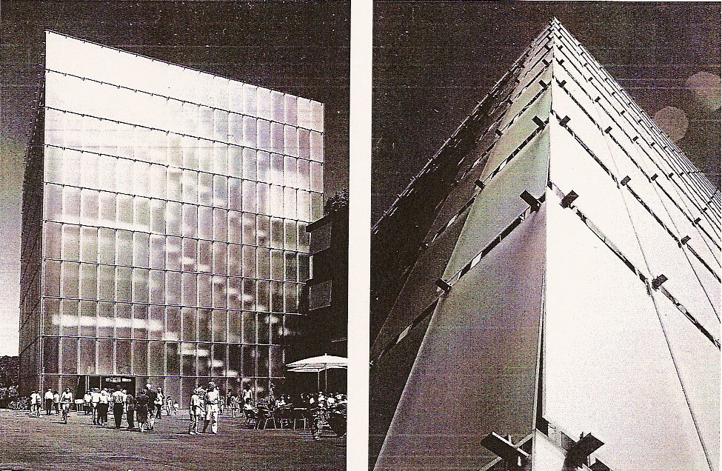

Der 26,57x 26,57 m grossen Kubus ist 30 m hoch.

Seine äussere Erscheinung von den Fassaden aus schuppenförmig angeordneten, matt geätzten Glastafeln bestimmt, die das Tageslicht wechselnd reflektieren und abends von innen her leuchten.

Eine Stahlkonstruktion aus Vierkantenstahl-Hohlprofilen umgibt den Massivbau des Ausstellungsgebäudes. Die Pfosten bestehen aus Stahlhohlprofilen in verschiedenen Wanddicken.

712 Verbund-Sicherheitsglasscheiben aus 2 x 10 mm extra weissem Floatglas mit 4-fach Folie und aussen liegender matter Aetzung bilden die äussere, hinterlüftete Gebäudehülle.
Diese 1,72 x 2,93 m grossen Glaselemente mit einem Einzelgewicht von 252 kg sind sowohl vertikal als auch horizontal geneigt und umgehen den Bau schindelartig.
Konsolen aus Chromstahl halten die Glastafeln jeweils zweimal oben und unten.

